
第二讲 速度进阶

跬步千里
速度
一个物体在做匀速直线运动，关于速度公式$v=\frac{s}{t}$，以下说法正确的是（ ）
练1

A．物体通过的路程越长，速度越大
B．物体运动的时间越短，速度越大
C．物体运动的速度与路程成正比，与时间成反比
D．物体运动得越快，速度越大
【答案】D
一短跑运动员在5s内跑完了50m，汽车行驶的速度是108km/h，羚羊奔跑的速度是20m/s，那么三者速度从小到大的顺序是（ ）
练2

A．运动员、汽车、羚羊 B．汽车、羚羊、运动员
C．羚羊、汽车、运动员 D．运动员、羚羊、汽车
【答案】D
（多选）根据生活经验下来符合实际的是（ ）
练3

- 人走路平均速度为4km/h
- 上学步行速度为5m/s
- 高速列车的速度可达300km/h
- 高速路一般最高限速120km/h
- 正常人的心率约70次/min
- 中学生跑步的速度约为10m/s
【答案】ACDE

如图所示，A、B两木块自左向右做直线运动，用高速摄影机在同一底片上多次曝光，连续两次曝光的时间间隔是相等的，记录下木块每次曝光时的位置。下列说法错误的是（ ）
练4

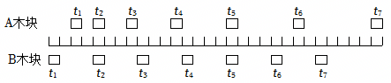
A．A木块一定在做变速直线运动
B．B木块可能在做匀速直线运动
C．t₁到t₅这段时间内，A木块的平均速度小于B木块的
D．t₂到t₅这段时间内，A、B两木块的平均速度不相等
【答案】D

图1是小羽、小敏两人从A点跑到B点时的频闪照片，时间间隔相等。
练5

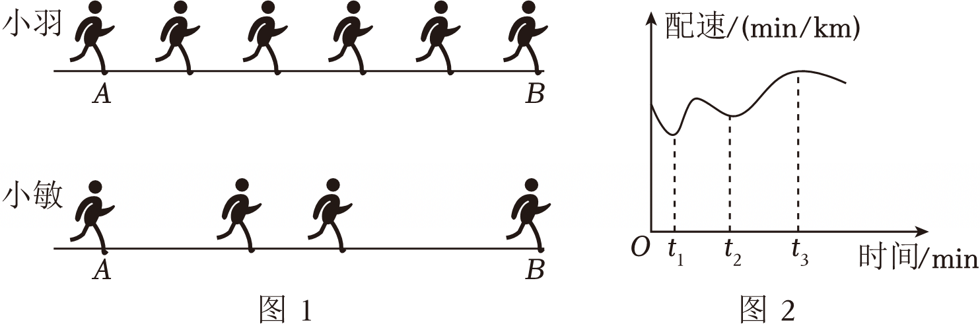
（1）从A点到B点，小羽的平均速度为v1，小敏的平均速度为v₂，则v₁ v2（选填“大于”或“等于”或“小于”）；
（2）查阅资料可知：配速是反映跑步时速度快慢的一个量化指标。小敏用随身携带的手机APP软件记录她的“配速”随时间变化的图象，如图2所示。则在t1、t2和t3三个时刻中，运动得最快的时刻是 （选填“t1”或“t2”或“t3”）。
【答案】（1）小于；（2）t₁。

如图所示，甲、乙、丙三辆小车同时、同地向同方向运动，那么（ ）
练6

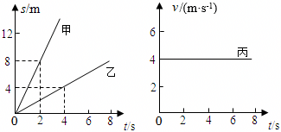
A．甲车的速度为8m/s
B．10s时，甲、乙两车相距70m
C．若乙、丙运动的路程之比为2：3，则乙和丙所用的时间之比为8：3
D．甲、乙两车的速度之比为1：2
【答案】C
甲、乙两人沿平直路面向北步行，他们运动的路程s随时间t变化的规律如图所示，下列分析正确的是（ ）
练4

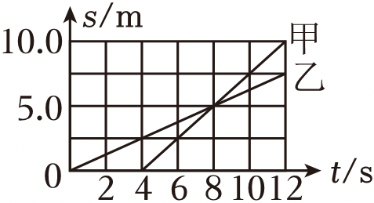
A．0～8s内，甲、乙都做匀速直线运动
B．0～8s内，甲的平均速度大于乙
C．0～4s内，以乙为参照物，甲向南运动了2.5m
D．4～12s内，以甲为参照物，乙向北运动了5m
【答案】C
如图是沿同一直线相向而行的甲、乙两物体的s﹣t图像，下列说法正确的是（ ）
练8

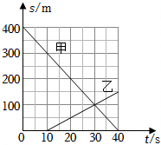
A．相遇时两物体通过的路程均为100m
B．0～30s内甲、乙均做匀速直线运动
C．甲的运动速度为20m/s
D．第30s时，甲、乙相遇
【答案】D
四个小球从同一地点同向在各自的轨道做匀速直线运动。小明测量了它们某一时刻运动距离s与所用时间t，并在s﹣t坐标系画出来，如图所示，根据图像请你判断，在图中 1 运动在最前面，以2球为参照物， 4 向后运动，（以上均选填“1”“2”“3”“4”）如果2球的速度为0.5米/秒，则3球的速度 ＝ 0.5米/秒（选填“＞”、“＝”或“＜”）。
练9

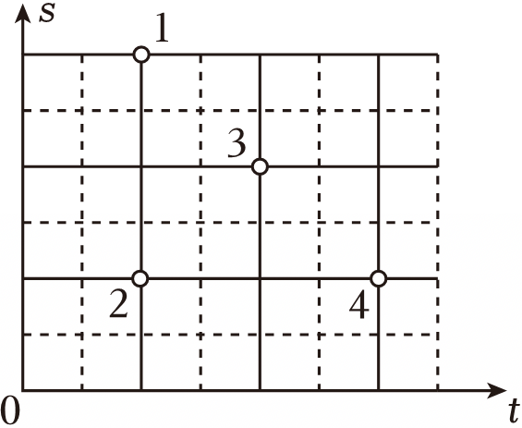
【答案】1；4；＝。

如图，小明同学利用斜面、小车、刻度尺、挡板等工具测量小车沿斜面下滑时的平均速度。
练10

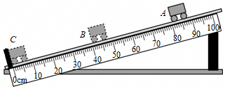
（1）该实验需要用到的公式是 v$=\frac{s}{t}$ ；
（2）除了图中已有的器材以外，还需要的测量工具是 秒表 ；
（3）为了计时更准确，应 减小 （选填“增大”或“减小”）斜面的倾斜角度；
（4）由图可知，小车从A点运动到B点的路程为 40.0 cm；
（5）若测出小车从A到B的时间t_{AB}＝0.8s，从A到C的时间t_{AC}＝1.2s，小车从A运动到C的过程中做的是 变速 （选填“匀速”或者“变速”）运动，理由是 根据v$=\frac{s}{t}$，AB段和BC段的路程相等，BC段的时间更短 （根据题中的数据来分析）。
【答案】（1）v$=\frac{s}{t}$；（2）秒表；（3）减小；（4）40；（5）变速；根据v$=\frac{s}{t}$，AB段和BC段的路程相等，BC段的时间更短。
两个相同的“滴水计时器”分别固定在甲、乙两辆玩具车上，如图1，计时器每隔0.5s滴下1滴水。现在带有刻度线的水平木板上释放玩具车，它们运动过程中的水滴在木板上的位置如图2所示。
练11

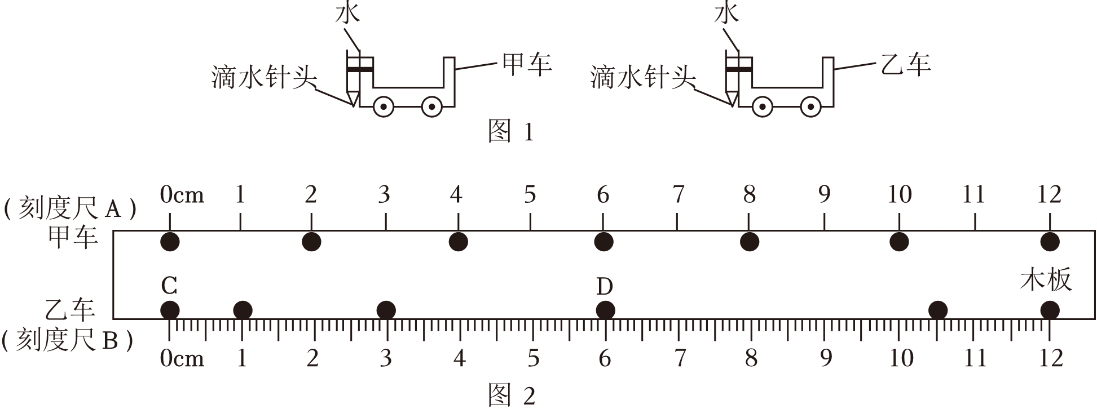
（1）甲、乙两车滴下的水滴之间的距离，分别用刻度尺A和B进行测量，由图2可知，甲、乙两车第一滴水和第二滴水之间的距离分别是 cm和 cm；
（2）此过程，甲车相对于乙车是 （选填“运动”或“静止”）的，理由是 ；
（3）乙车在从C运动到D用时 s，此过程乙车平均速度大小为 m/s；
（4）下列图中图像，能正确反映出甲车运动状态的图像有哪些？ 。
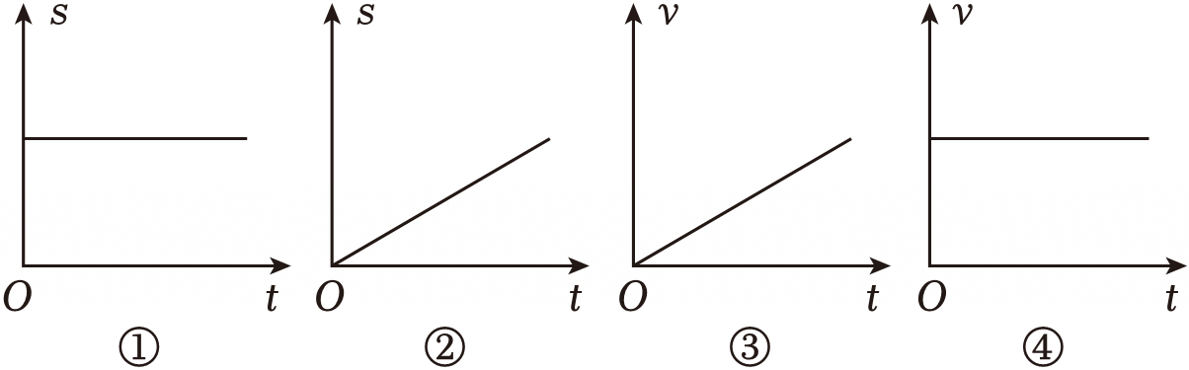
【答案】（1）2.0；1.00；（2）运动；甲车和乙车的位置在发生变化；（3）1.5；0.04；（4）②④。

如表是D412次列车组列车运行时刻表的一部分．
练12

时间 | 上海 | 苏州 | 常州 | 南京
到站时间 |  | 09：51 | 10：33 | 11：45
发车时间 | 09：15 | 09：53 | 10：35 | 11：50
里程/km | 0 | 84 |  | 300
（1）列车由上海驶往南京的平均速度为多少？
（2）若该列火车长200m，以72km/h的速度匀速通过一个隧道，用时100s，求此隧道的长？
【答案】（1）列车由上海驶往南京的平均速度为120km/h；
（2）此隧道的长为1800m。

车陂路隧道通车后，此处过珠江有三种方式，均视为匀速直线运动，运动方式及距离如图1所示。
练13

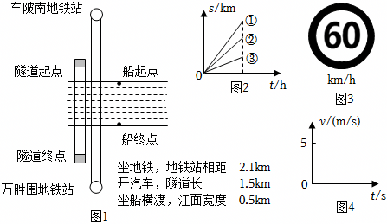
（1）若同时间内以三种方式分别走完对应距离，s﹣t图象如图2所示，与汽车对应的图线是 （填序号）；
（2）隧道内汽车限速如图3所示，3min走完隧道，通过计算判断汽车是否超速？
（3）若汽车和地铁速度相等，走完图1对应距离，汽车和地铁哪种方式耗时更长？ ；你判断的依据是 。
（4）若船速为5m/s，计算船横渡江面的时间为多少秒？并在图4作出船的v﹣t图象。
【答案】（1）②；（2）否，汽车的平均速度30km/h小于60km/h，汽车没超速；（3）地铁；速度一定时，路程越长，所用时间越长，则地铁耗时较长；（4）船横渡江面的时间为100s；图像如图所示。
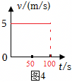


登高望远
如图甲所示是“探究充水玻璃管中气泡的运动规律”实验装置。
练14

（1）为观察气泡的运动规律，需要测量气泡运动的路程和时间。为便于测量，应使气泡在管内运动得较 （选填“快”或“慢”）。
（2）小明记录气泡上升一段路程后的实验数据如下表所示。请在图乙的坐标系横坐标上标注合理值并画出气泡运动的s﹣t图象。
从O点开始的距离s/cm | 0 | 10 | 20 | 30 | 40 | 50
从O点开始计时的时间t/s | 0 | 8 | 16 | 24 | 32 | 40
（3）根据实验数据和所画的图象，可归纳出：气泡上升一段路程后，它的运动可近似看做匀速直线运动，判断的依据是 。
（4）如图丙已知气泡在AB间做匀速直线运动，该气泡的长度为2cm，A、B两条刻度线的距离为33cm，测得气泡完全通过A、B两刻度线的时间为7s，气泡全部在两条刻度线内的时间是 s。
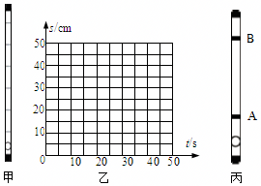
【答案】
（1）慢；（2）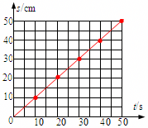（3）在相同时间内，气泡通过的路程近似相同；（4）6.2。
在“比较纸锥下落快慢”的活动中：
练15

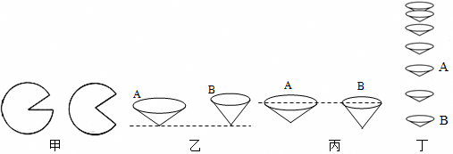
（1）将如图甲所示两个等大的圆纸片，各裁去一个扇形，做成如图A、B所示的两个锥角不等的纸锥。应选择图 中所示的位置（乙/丙），将两个纸锥从同一高度同时释放。
（2）在实际测量时，发现纸锥 （下落的距离/下落的时间）较难测量，对此，我们可以做如下改进：
a采用锥角较 的纸锥进行实验（选填“大”或“小”）；
b增加纸锥下落的 。
（3）某小组利用频闪照片拍摄其中一个纸锥下落的过程，如图丁所示，照相机每隔0.2s曝光一次，若测得纸锥在AB两位置间的实际距离为8cm，则此过程中，纸锥的速度为 m/s。
（4）图戊中能反映纸锥下落时速度变化情况的是
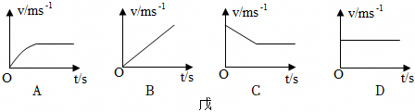
【答案】（1）乙；（2）下落的时间；大；高度；（3）0.2；（4）A。

